СВОДКА ПРЕДЛОЖЕНИЙ №2/16,
поступивших в рамках общественного обсуждения заключения
государственной историко-культурной экспертизы

«Акт государственной историко-культурной экспертизы проектной документации на проведение работ по сохранению объекта культурного наследия местного (муниципального) значения «3дание офицерского собрания», кон. 19 в., расположенного по адресу: Республика Татарстан, г. Казань, ул. Лукницкого, 1», подготовленный аттестованными экспертами по проведению историко-культурной экспертизы, опубликованный в сети «интернет» от 23.08.2016 года.

№п/п | Предложения, поступившие в рамках общественного | Позиция Управления архитектуры и градостроительства Исполнительного комитета г.Казани
1. | Предложения отсутствуют | -

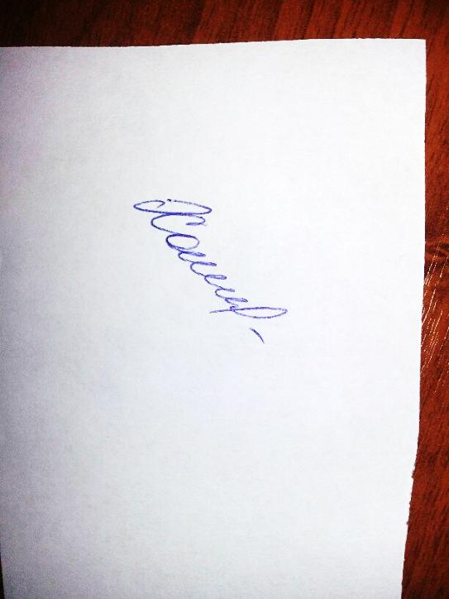
Начальник отдела охраны
памятников архитектуры
и культурного наследия
г.Казани Н.Н.Хафизова

23.09.2016
дата

